**ฉบับที่ 6/2565 วันที่ 8 มีนาคม 2565**

**คณะกรรมการ PPP เห็นชอบการปรับปรุงแผนการจัดทำโครงการร่วมลงทุน  
รัฐ - เอกชนปี 2563 - 2570มูลค่าลงทุนรวม1.12 ล้านล้านบาท  
กระตุ้นการลงทุนของประเทศในภาพรวมพร้อมทั้งรับทราบการนำข้อตกลงคุณธรรม มาใช้กับโครงการ PPP 5 โครงการ ยกระดับความโปร่งใสในการคัดเลือกเอกชน**

**นางปานทิพย์ ศรีพิมล ผู้อำนวยการสำนักงานคณะกรรมการนโยบายรัฐวิสาหกิจ (สคร.) กรรมการ  
และเลขานุการคณะกรรมการนโยบายการร่วมลงทุนระหว่างรัฐและเอกชน (คณะกรรมการPPP)** เปิดเผย  
ผลการประชุมคณะกรรมการ PPP ครั้งที่ 2/2565เมื่อวันอังคารที่ 8มีนาคม2565โดยมีนายสุพัฒนพงษ์ พันธ์มีเชาว์รองนายกรัฐมนตรีเป็นประธาน ซึ่งมีผลการประชุมสรุปได้ดังนี้

* 1. คณะกรรมการPPPเห็นชอบการปรับปรุงแผนการจัดทำโครงการร่วมลงทุน พ.ศ. 2563 - 2570   
     (แผนร่วมลงทุน) เพื่อให้สอดคล้องกับความพร้อมของแต่ละโครงการและเป็นปัจจุบัน โดยมีรายการโครงการที่ประสงค์จะร่วมลงทุนทั้งหมดรวม 110 โครงการ มูลค่าลงทุนรวมประมาณ1.12 ล้านล้านบาท(ปรับเพิ่มขึ้นจากเดิม  
     ซึ่งมีจำนวนโครงการอยู่ที่ 67 โครงการ มูลค่าลงทุนรวม 9.97 แสนล้านบาท) โดยโครงการที่ปรับเพิ่มส่วนใหญ่  
     เป็นโครงการในกิจการจัดการน้ำเสีย กิจการท่าอากาศยาน และกิจการด้านการศึกษา พร้อมทั้งมอบหมาย  
     ให้กระทรวงเจ้าสังกัดหน่วยงานเจ้าของโครงการ และ สคร.ทำหน้าที่เร่งรัดโครงการที่สำคัญและจำเป็นเร่งด่วน  
     (HighPriorityPPPProject) มูลค่าลงทุนรวม 4.77 แสนล้านบาท ให้เป็นไปตามกรอบระยะเวลาที่กำหนด  
     เพื่อกระตุ้นการลงทุนของประเทศในภาพรวมลดข้อจำกัดการลงทุนจากเงินงบประมาณแผ่นดินและเงินกู้  
     รวมถึงสร้างเม็ดเงินหมุนเวียนในระบบเศรษฐกิจเพิ่มขึ้นทั้งนี้ แผนร่วมลงทุนดังกล่าวจะช่วยสร้างความสนใจและดึงดูดให้เอกชนเข้ามาร่วมลงทุนในโครงการของรัฐมากขึ้นด้วย
  2. คณะกรรมการ PPPรับทราบความคืบหน้าการนำข้อตกลงคุณธรรม (IntegrityPact:IP)มาใช้กับโครงการ PPP ที่ดำเนินการตามพระราชบัญญัติการร่วมลงทุนระหว่างรัฐและเอกชน (พ.ร.บ. การร่วมลงทุนฯ ปี 2562) ในชั้นการคัดเลือกเอกชนโดยปัจจุบันมีโครงการPPP ที่เข้าข่ายดำเนินการตามข้อตกลงคุณธรรมจำนวน 5 โครงการ   
     ได้แก่ 1) โครงการรถไฟฟ้าสายสีส้ม ช่วงบางขุนนนท์ - มีนบุรี (สุวินทวงศ์) ของการรถไฟฟ้าขนส่งมวลชน  
     แห่งประเทศไทย 2) โครงการศูนย์เปลี่ยนถ่ายรูปแบบการขนส่งสินค้าเชียงของ จังหวัดเชียงราย ของกรมการขนส่งทางบก3) โครงการบริหารจัดการท่าเทียบเรือสาธารณะเพื่อขนถ่ายสินค้าเหลว ของการนิคมอุตสาหกรรมแห่งประเทศไทย(กนอ.)  
     4)โครงการบริหารจัดการท่าเทียบเรือสาธารณะเพื่อขนถ่ายสินค้าทั่วไป ของ กนอ. และ 5) โครงการทางพิเศษ  
     สายกะทู้ - ป่าตอง จังหวัดภูเก็ต ของการทางพิเศษแห่งประเทศไทย โดยจะช่วยส่งเสริมให้เกิดความโปร่งใส  
     และตรวจสอบได้ในการดำเนินโครงการPPPรวมถึงกระบวนการตัดสินใจที่เกี่ยวข้องซึ่งเป็นหนึ่งในเป้าประสงค์สำคัญของการร่วมลงทุนตาม พ.ร.บ. การร่วมลงทุนฯ ปี 2562รวมทั้งยังช่วยสร้างความเชื่อมั่นให้กับนักลงทุนมากขึ้น

แผนภาพรายการโครงการตามแผนการจัดทำโครงการร่วมลงทุน พ.ศ. 2563 - 2570 (ฉบับปรับปรุง)

(จำนวน 110 โครงการ มูลค่าลงทุนรวม1.12 ล้านล้านบาท)

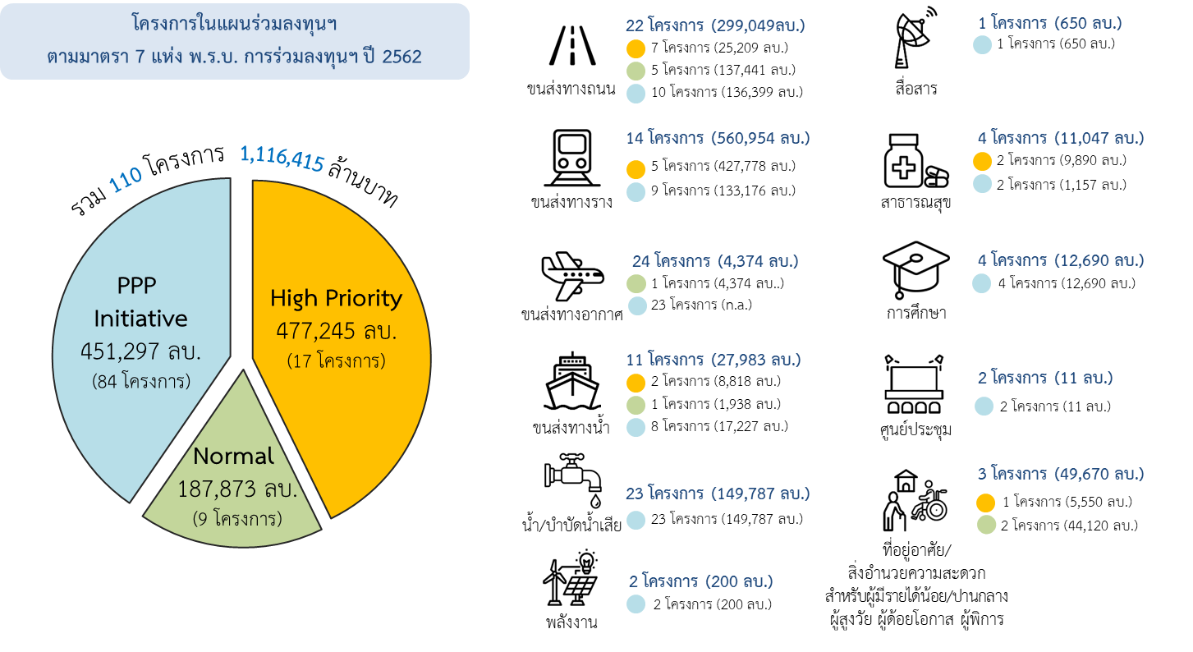

สำนักงานคณะกรรมการนโยบายรัฐวิสาหกิจ

กองส่งเสริมการให้เอกชนร่วมลงทุนในกิจการของรัฐ